**NAMA : Dewanto**

**NIM : L200160053**

**KELAS : B**

**LAPORAN PRAKTIKUM PEMROGRAMAN WEB**

**MODUL 1**

PERCOBAAN 1(HTML)

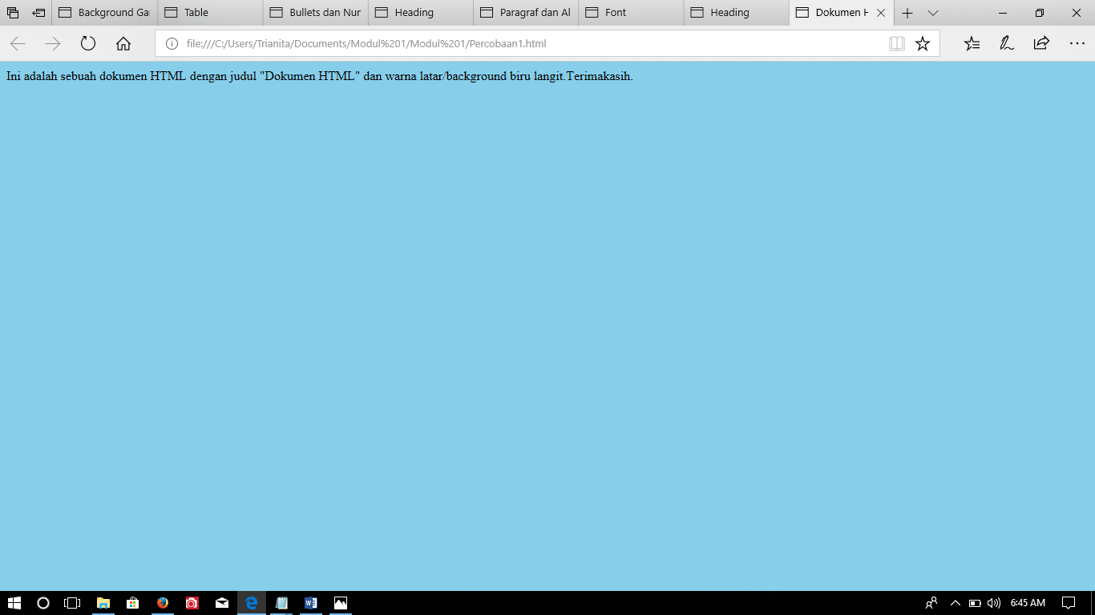

PERCOBAAN 2(HEADING)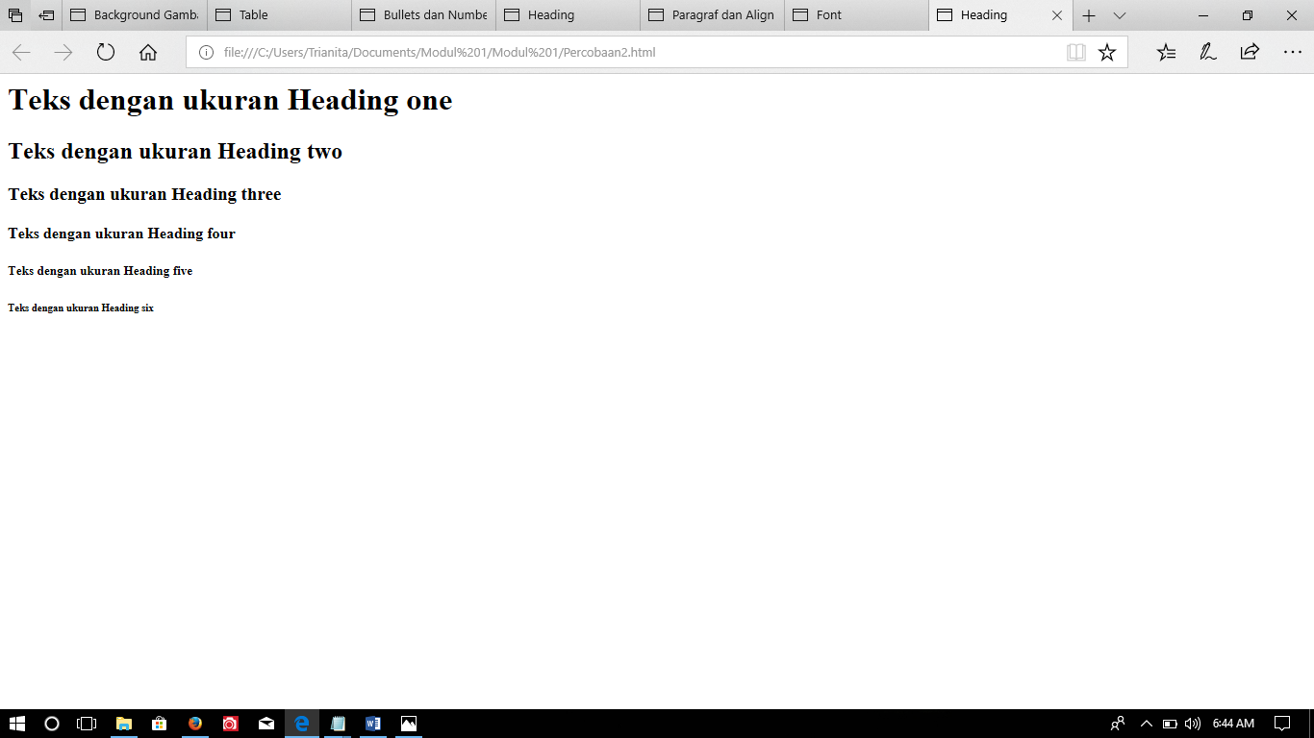

PERCOBAAN 3(FONT)

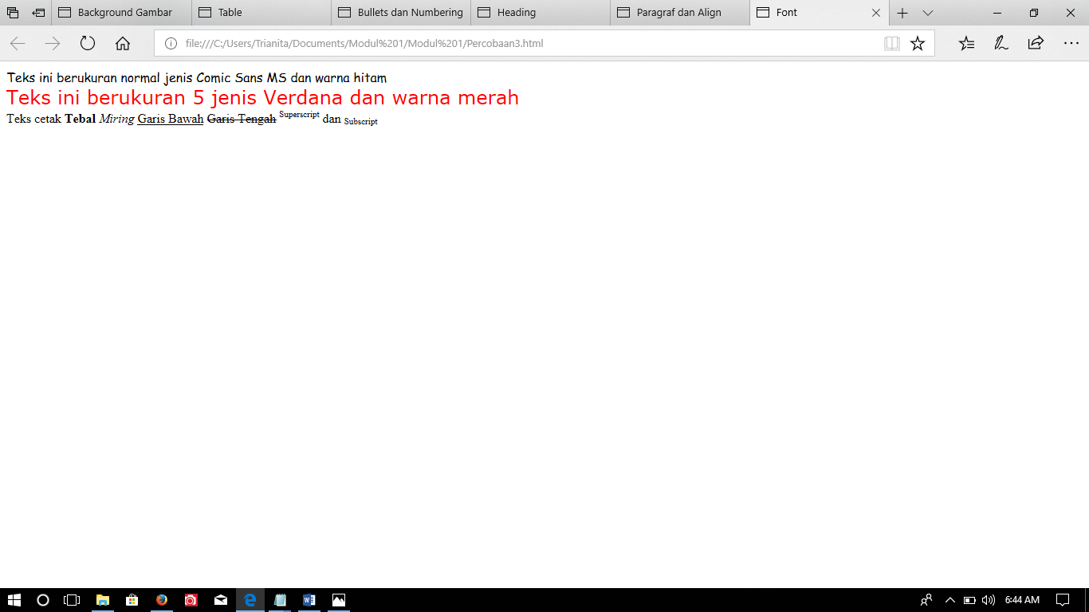

PERCOBAAN 4(PARAGRAF DAN ALIGN)

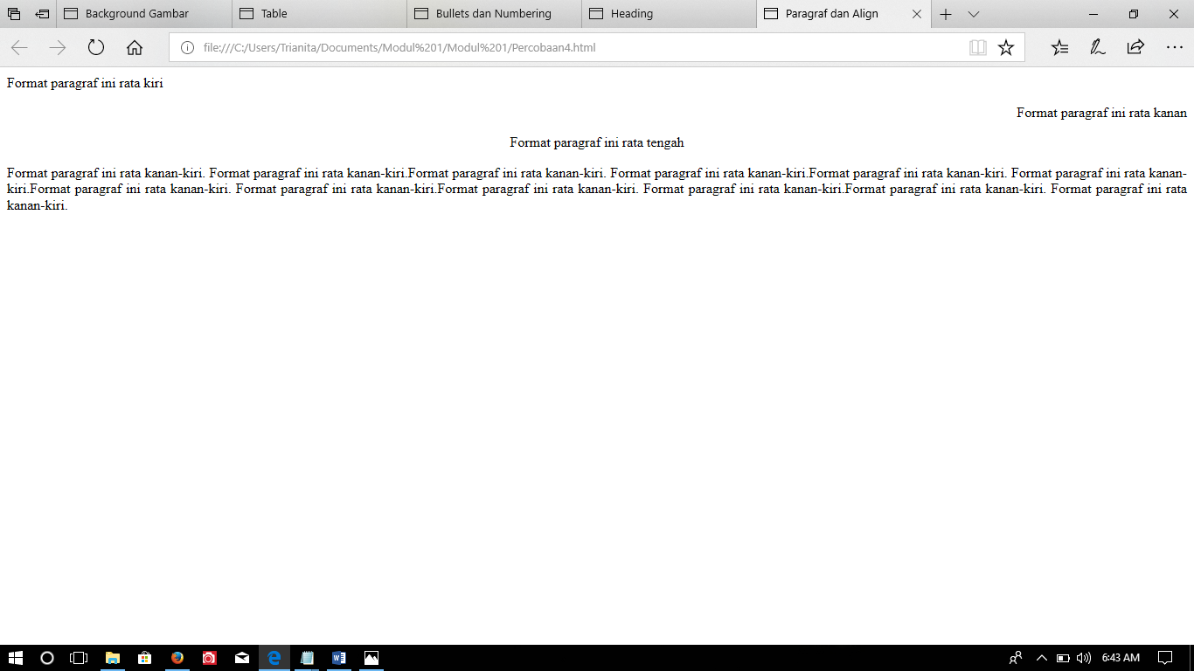

PERCOBAAN 5(GAMBAR)

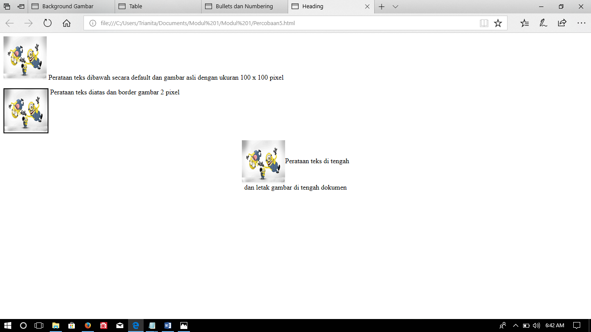

PERCOBAAN 6(BULLETS DAN NUMBERING)

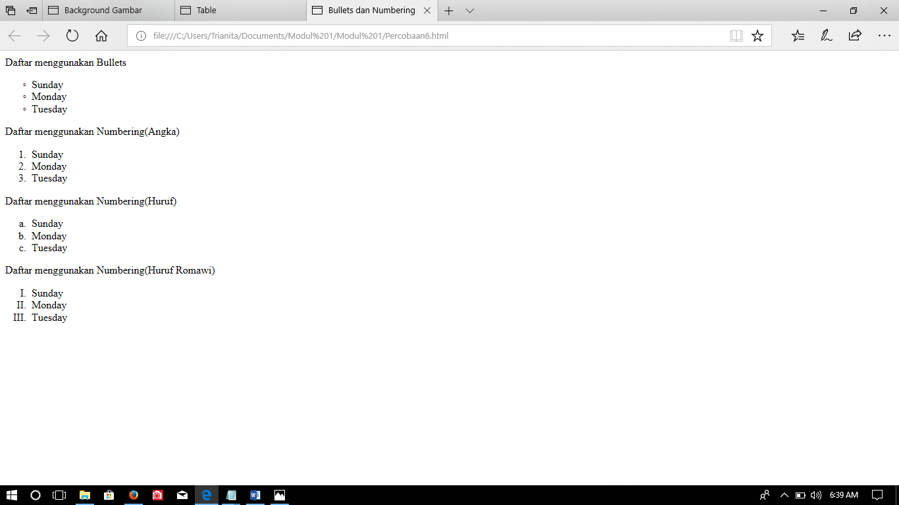

PERCOBAAN 7(TABLE)

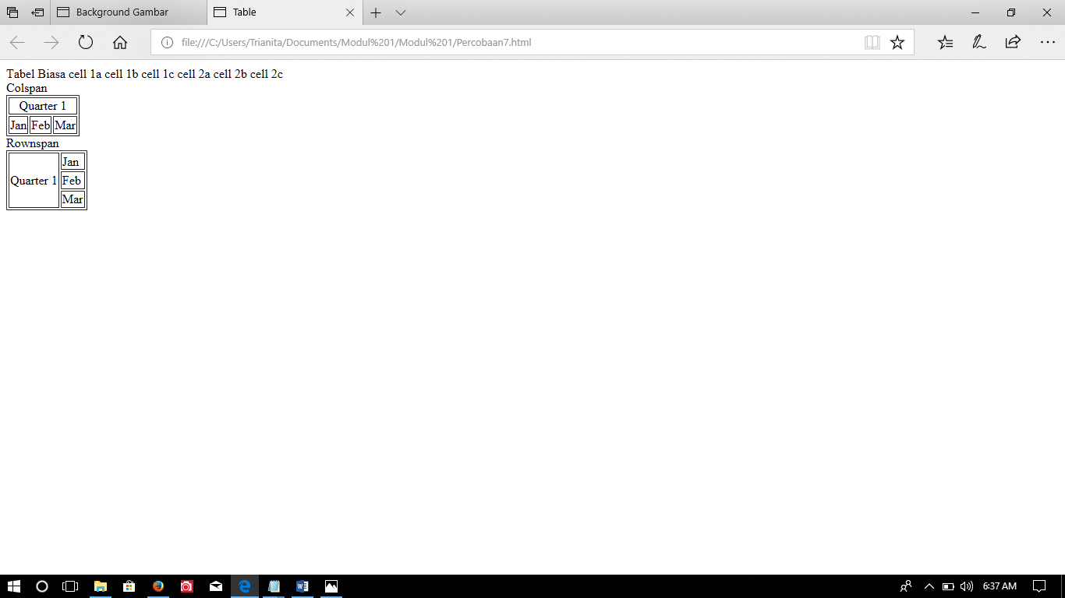

HTML TUGAS

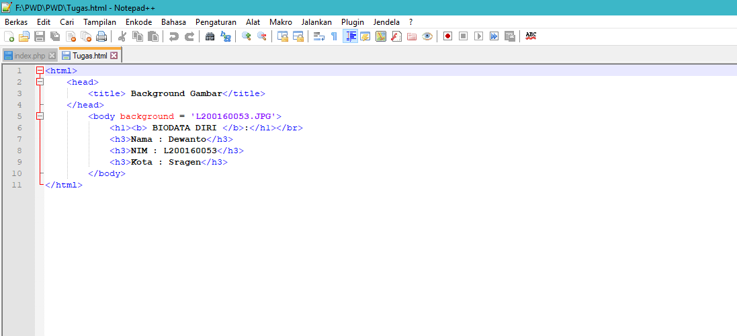

HASIL (BACKGROUND)

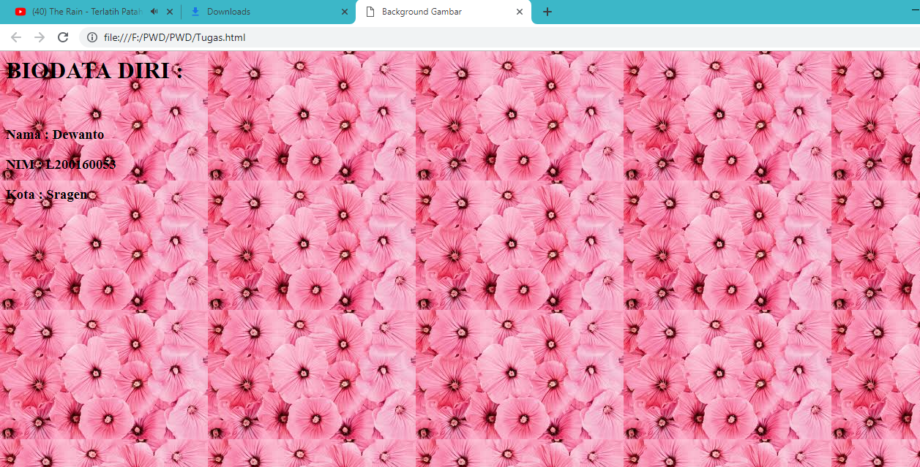

FUNGSI TAG

|  |  |  |
| --- | --- | --- |
| **No.** | **Tag/Atribut** | **Fungsi** |
| 1. | bgcolor=’blue’ | Mendefinisikan background dengan warna biru |
| 2. | <h1> - <h6> | Mendefinisikan headings pada HTML |
| 3. | <font>. . .</font> | Mendefinisikan font, warna, dan ukuran dari sebuah teks |
| 4. | <face>=’verdana’ | Mendefinisikan font teks jenis verdana |
| 5. | size=’10’ | Mendefinisikan ukuran font adalah 10 |
| 6. | color=’blue’ | Mendefinisikan warna font adalah biru |
| 7. | <b> . . . . .</b> | Mendefinisikan teks bold atau cetak tebal |
| 8. | <i>. . . . . .</i> | Mendefinisikan teks cetak miring |
| 9. | <u>. . . . . </u> | Mendefinisikan tek dengan garis bawah |
| 10. | <strike>. . . . . .</strike> | Mendefinisikan teks strikethrough |
| 11. | <sup>. . . . . .</sup> | Mendefinisikan teks superscripted |
| 12. | <sub>. . . . . .</sub> | Mendefinisikan teks subscripted |
| 13. | <p>. . . . . . .</p> | Mendefinisikan sebuah paragraph |
| 14. | align=’center’ | Mendefinisikan format paragraf rata tengah |
| 15. | <img> | Mendefinisikan sebuah image/gambar |
| 16 | src=’gambar.jpg’ | Mendefinisikan gambar dengan format nama ‘gambar.jpg’ |
| 17. | width=’100’ | Mendefinisikan lebar gambar 100 pixel |
| 18. | height=’100’ | Mendefinisikan tinggi gambar 100 pixel |
| 19. | alt=’alt’ | Mendefinisikan teks alternatif jika gambar tidak dapat dimuat |
| 20. | <ul>. . . . .</ul> | Mendefinisikan sebuah unordered list |
| 21. | <ol>. . . . .</ol> | Mendefinisikan sebuah daftar tersusun |
| 22. | <li>. . . . .</li> | Mendefinisikan sebuah daftar item |
| 23. | type=’circle’ | Mendefinisikan daftar dengan menggunakan tanda lingkaran |
| 24. | <table>. . . .</table> | Mendefinisikan sebuah tabel |
| 25. | <tr>. . . . .</tr> | Mendefinisikan sebuah row didalam sebuah tabel |
| 26. | <td>. . . . .</td> | Mendefinisikan sebuah cell didalam sebuah tabel |
| 27. | border=’2px’ | Mendefinisikan garis tepi sebesar 2 pixel |
| 28. | colspan=’2’ | Menggabungkan 2 kolom menjadi satu denan |
| 29. | rowspan=’2’ | Menggabungkan 2 baris menjadi satu |
| 30. | </br> | Mendefinisikan satu baris tunggal atau sama dengan fungsi enter |